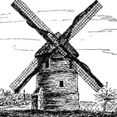 La filha d'un païsan
De bon matin se lèva
La filha d’un païsan (4 còps).
Ieu vòli anar mon paire,
Véser lo rei passar.
- Non i anetz pas ma filha,
Que ne tornariatz pas !
- M’amagarai mon paire,
Que non me veirà pas..
I aviá un fum de pòble
Lo rei ven a passar.
« Quna polida dama
La vòli emportar.
-Monsur , non soi pas dama
Soi filha d’un païsan.
-Escriurem a ton paire
Que ne tornaràs pas.
-Non sap pas legir letras
Ni mai papièr marcat. »

